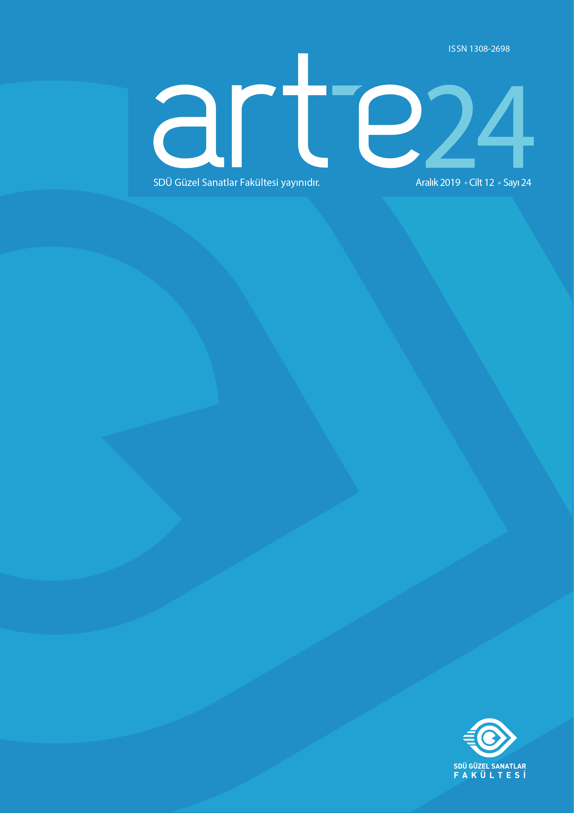

ISSN: 1308-2698
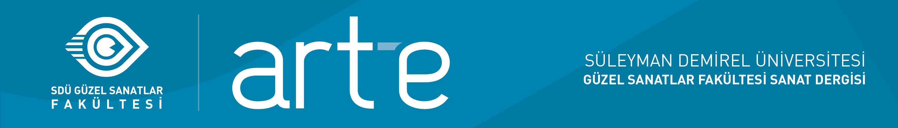

SDÜ ART-E Güzel Sanatlar Fakültesi Sanat Dergisi ART-E Art Journal of Fine Arts Faculty
2019, Sayı:24, Cilt:12, Aralık 2019, Vol:12, :No:24, December 2017, Vol:20, No:19, December

HAKEMLİ DERGİ//REFEREED JOURNAL
İmtiyaz Sahibi // Owner of the Journal | Danışma Kurulu // Advisory Board
Prof. Dr. Bilge HÜRMÜZLÜ KORTHOLT | Prof. Dr. Hülya Nutku
 | Prof. Dr. Sitare Turan Bakır
Editörler//Editors | Prof. Dr. Selda Kulluk Yerdelen
Prof. Olcay ATASEVEN | Prof. Dr. Saliha Ağaç
Doç. Dr. Mustafa GENÇ | Prof. Dr. Biret Tavman Ertuğrul
Dr. Öğr. Üyesi Ece ÇALIŞ ZEĞEREK | Prof. Dr. Sezer Akarcalı
Dr. Öğr. Üyesi Güler BEK ARAT | Prof. Dr. Doğan Günay
 | Prof. Dr. Zeynep Erdoğan
Editör Yardımcıları //Assistants Editor | Prof. Dr. Mevlüt Albayrak
Arş. Gör. Hatice Köklü | Prof. Dr. Semra Daşçı
Arş. Gör. Hüseyin Deniz | Prof. Dr. Oğuz Adanır
Arş. Gör. Mavi Çakmakçı | Prof. Şerife Atlıhan
 | Prof. Namık Kemal Sarıkavak
 | Prof. Atilla Atar
Düzelti //Revision | Prof. Nesrin Önlü
Arş. Gör. Hatice Köklü | Prof. Soner Genç
Arş. Gör. Hüseyin Deniz | Prof. Mustafa Yüksel
Arş. Gör. Mavi Çakmakçı | Prof. Zahit Büyükişliyen
 | Prof. Halil Yoleri
 | Prof. Nuray Yılmaz
Yayın Kurulu//Editorial Board | Prof. Hayri Esmer
Prof. Dr. Bilge Hürmüzlü Kortholt | Prof. Dr. Uğur Atan
Prof. Olcay Ataseven | Prof. Sefa Çeliksap
Prof. Yusuf Keş | Prof. Dr. Ali Tomak
Doç. Mehmet Özkartal | Doç. Dr. Zeynep Yasa Yaman
Doç. N. Rengin Oyman | Doç. Dr. Çetin Türkyılmaz
Doç. Dr. Ömer Türkmenoğlu | Doç. Aycan Özçimen
Doç. Mustafa Genç | Doç. Dr. Gülnur Duran
Doç. Serap Ünal | Dr. Öğr. Üyesi Murat Çağlar
Dr. Öğr. Üyesi Özgün Can | Dr. Öğr. Üyesi Ezgi Babacan
Dr. Öğr. Üyesi Müşerref Öztürk Çetindoğan
Dr. Öğr. Üyesi Tuğba Kodal
Elektronik Yayın Yönetimi ve Tasarım //
Web Management and Design
Dr. Öğr. Üyesi Ece Çalış Zeğerek
Arş. Gör. Hüseyin Deniz
ART-E yılda iki kez yayınlanan, hakemli, bilimsel bir e-dergidir. Dergide yayınlanan çalışmalardan, kaynak gösterilmek koşuluyla alıntı yapılabilir. Çalışmaların tüm sorumluluğu yazarına-yazarlarına aittir.
SDÜ Arte - Güzel Sanatlar Fakültesi Sanat Dergisi,
ULAKBİM TR Dizin, EBSCO’nun Art Source veri tabanı ve SOBİAD Sosyal Bilimler Atıf Dizini tarafından taranmaktadır.

SDÜ ART-E Güzel Sanatlar Fakültesi Sanat Dergisi ART-E Art Journal of Fine Arts Faculty
2019 Cilt:12, Sayı:24, Aralık 2019, Vol:12, No:24, December
Hakem Kurulu //Arbitration Referees | Cilt: 12, Sayı: 24, 2019
Prof. Dr. Aslı Korkut | Tekirdağ Namık Kemal Üniversitesi
Prof. Dr. Ayşe Üstün | Sakarya Üniversitesi
Prof. Dr. Banu Hatice Gürcüm | Gazi Üniversitesi
Prof. Dr. Başak Koca Özer | Ankara Üniversitesi
Prof. Dr. Belkıs Uluoğlu | İstanbul Teknik Üniversitesi
Prof. Dr. Ebru Temiz | Niğde Ömer Halis Demir Üniversitesi
Prof. Dr. Gülin Beyhan | Süleyman Demirel Üniversitesi
- Prof. Dr. İlker Usta | Hacettepe Üniversitesi
Prof. Dr. Leyla Alpagut | Bolu Abant İzzet Baysal Üniversitesi
Prof. Dr. M. Biret Tavman Ertuğrul | Marmara Üniversitesi
- Prof. Dr. Meltem Yılmaz | Hacettepe Üniversitesi
Prof. Dr. Serap Yükrük | Van Yüzüncü Yıl Üniversitesi
Prof. Dr. Sıdıka Çetin | Süleyman Demirel Üniversitesi
Prof. Dr. Şefika Gülin Beyhan | Süleyman Demirel Üniversitesi
Prof. Ayşe Sibel Kedik | Hacettepe Üniversitesi
- Prof. Düriye Kozlu İsmailoğlu | Eskişehir Osmangazi Üniversitesi
Prof. İnsel İnal | Kocaeli Üniversitesi
Prof. Kadriye Atiş | Sakarya Üniversitesi
- Prof. Sefa Çeliksap | İstanbul Aydın Üniversitesi
Prof. Şive Neşe Baydar | Sakarya Üniversitesi
- Prof. Yusuf Keş | Süleyman Demirel Üniversitesi
Prof. Yüksel Şahin | Eskişehir Teknik Üniversitesi
- Doç. Dr. Adviye Ayça Ünlüer Çimen | Yıldız Teknik Üniversitesi
Doç. Dr. Ali Karadoğan | Ankara Üniversitesi
- Doç. Dr. Aydın Zor | Akdeniz Üniversitesi
Doç. Dr. Ayşe Derin Önsel | Mimar Sinan Güzel Sanatlar Üniversitesi
Doç. Dr. Ayşegül Koyuncu Okca | Pamukkale Üniversitesi
- Doç. Dr. Dilek Akbulut | Gazi Üniversitesi
Doç. Dr. Doğan Aslan | İstanbul Medeniyet Üniversitesi
Doç. Dr. Duygu Koca | Hacettepe Üniversitesi
Doç. Dr. Ela Taş | Sakarya Üniversitesi
Doç. Dr. Esra Aliçavuşoğlu Karaveli | Marmara Üniversitesi
Doç. Dr. Gökçeçiçek Savaşır | Dokuz Eylül Üniversitesi
- Doç. Dr. Gülçin Cankız Elibol | Hacettepe Üniversitesi
Doç. Dr. Hanife Neris Yüksel | Akdeniz Üniversitesi
- Doç. Dr. İzzet Yucetoker | Giresun Üniversitesi
- Doç. Dr. Mehmet Memiş | Sakarya Üniversitesi
Doç. Dr. Murat Çeliker | Isparta Uygulamalı Bilimler Üniversitesi
- Doç. Dr. Münip Melih Korukçu | İstanbul Aydın Üniversitesi
- Doç. Dr. Yüksel Pirgon | Süleyman Demirel Üniversitesi
Doç. Ayşe Hazar Köksal | Özyeğin Üniversitesi
Doç. Hande Kılıçarslan | Ahi Evran Üniversitesi
Doç. Münevver Üçer | Mimar Sinan Güzel Sanatlar Üniversitesi
Doç. Simge Özer Pınarbaşı | İstanbul Üniversitesi
Dr. Öğr. Üyesi A. Nahide Yılmaz | Düzce Üniversitesi
- Dr. Öğr. Üyesi Arzu Evecen | Çankırı Karatekin Üniversitesi
Dr. Öğr. Üyesi Atay Gergin | Dokuz Eylül Üniversitesi
Dr. Öğr. Üyesi Ayşe Nahide Yılmaz | Düzce Üniversitesi
Dr. Öğr. Üyesi Çılga Resuloğlu | Atılım Üniversitesi
- Dr. Öğr. Üyesi Çiğdem Taş Alicenap | Anadolu Üniversitesi
- Dr. Öğr. Üyesi Deniz Çeliker | Süleyman Demirel Üniversitesi
- Dr. Öğr. Üyesi Ebru Nalan Sülün | Akdeniz Üniversitesi
Dr. Öğr. Üyesi Elif Özhancı | Atatürk Üniversitesi
Dr. Öğr. Üyesi Evren Yılmaz | Süleyman Demirel Üniversitesi
Dr. Öğr. Üyesi Fatih Nalbantoğlu | Süleyman Demirel Üniversitesi
Dr. Öğr. Üyesi Gözde Yetmen | İzmir Demokrasi Üniversitesi
- Dr. Öğr. Üyesi H. Nevin Güven | Süleyman Demirel Üniversitesi
Dr. Öğr. Üyesi İclal Alev Değim Flannagan | Başkent Üniversitesi
Dr. Öğr. Üyesi İsmail Okay | Yaşar Üniversitesi
Dr. Öğr. Üyesi Kaya Üçer | Mimar Sinan Üniversitesi
- Dr. Öğr. Üyesi Kenan Saatçioğlu | Süleyman Demirel Üniversitesi
- Dr. Öğr. Üyesi Murat Çağlar | Akdeniz Üniversitesi
- Dr. Öğr. Üyesi Müşerref Öztürk Çetindoğan | Süleyman Demirel Üniversitesi
Dr. Öğr. Üyesi Özge Kandemir | Anadolu Üniversitesi
Dr. Öğr. Üyesi Özlem Tekdemir Dökeroğlu | KTO Karatay Üniversitesi
- Dr. Öğr. Üyesi Seda Şimşek Tolacı | Süleyman Demirel Üniversitesi
Dr. Öğr. Üyesi Serap Yüzgüller Arsal | İstanbul Üniversitesi
Dr. Öğr. Üyesi Şadi Karaşahinoğlu | Çankırı Karatekin Üniversitesi
Dr. Öğr. Üyesi Şirin Gülcen Eren | Süleyman Demirel Üniversitesi
Dr. Öğr. Üyesi Tuğba Çağlak Eker | Çankırı Karatekin Üniversitesi
Dr. Öğr. Üyesi Ulvi Erhan Erol | Süleyman Demirel Üniversitesi
Dr. Öğr. Üyesi Umut Şumnu | Başkent Üniversitesi
Dr. Öğr. Üyesi Zehra Doğan Sözüer | Haliç Üniversitesi
- Öğr. Gör. Dr. Zeynep Ertuğrul | Anadolu Üniversitesi
- Öğr. Gör. Ömer Durmaz | Dokuz Eylül Üniversitesi

SDÜ ART-E Güzel Sanatlar Fakültesi Sanat Dergisi ART-E Art Journal of Fine Arts Faculty
2019, Sayı:24, Cilt:12, Aralık 2019, Vol:12, No:24, December
2017, Vol:20, No:19, December

İÇİNDEKİLER//CONTENTS

Makaleler//Articles | Sayfa//Page
- Engin Güney - Serpil Uysal  Kültürel Dönüşümler ve Teknolojik Gelişmeler İlişkisinde Jeneratif Sanat  Generative Art in Relations Between Cultural Transformations and Technological Developments | 289-314
- Özlem Belkıs - Hatice Şaşmaz - Yunus Emre Gümüş - Ezgi Deniz Alpan  Türkiye’de Dramatik Yazarlık Eğitimi Programlarının Karşılaştırmalı Olarak İncelenmesi  Comparative Analysis of Dramatic Writing Programs in Turkey | 315-338
- Sibel Acar , Rasim Erol Demirbatır  İtalyan Bestecilerinin Modern Dönem Kontrbas Eserleri Üzerine Bir Araştırma  A Research on Modern Period Double Bass Pieces Written by Italian Composers | 339-358
- Mustafa Kemal Özkul  Geleneğe Bağlı Bir Devrimci: John Cage  A Traditional Revolutionist: John Cage | 359-371
- Özge Sayılgan  Dijital Sanat Oyununa Anlatıbilimsel Bir Yaklaşım: Gece Yolculuğu’nda Lirizm, Şiir-Oyun ve Yaratıcı Etkileşimlilik  A Narratological Approach to Digital Artgame: Lyricism, Poem-Game and Creative Interactity in the Night Journey | 372-404
- Ayşegül Koyuncu Okca  Yerel Yönetimlerin Kent Belleğine Katkısı: Ödemiş Belediyesi Yıldız Kent Arşivi ve Müzesi  Contribution of Local Administration to The Urban Memory: Ödemiş Municipality Yıldız Urban Archive and Museum | 405-424
- Berrin Yapar Ünal  Osmanlı Dönemi Mimari Eserlerindeki Celi Sülüs Yazılarda Tetâbuk  Tetabuk in Celi Sülüs Writings on The Architectural Works in the Ottoman Period | 425-441
- Şebnem Ertaş Beşir - Havva Beril Bal  Modernleşme Sürecinde Mobilya Tasarımında Melezlik  Hybridity in Furniture Design During Modernization Process | 442-461
- Güneş Demir  İronik ve Egzotik Ofili Etkisi (Sanatta Bir Karşı Saldırı)  The Ironic and Exotic Ofili Effect (An Attack Against Art) | 462-482
- Ozan Soyupak - İlayda Soyupak  Sanat ve Tasarımda Bir İfade Aracı Olarak Oyuncak  Toy as a Medium of Expression in Art and Design | 483-506
- Fatma Koç - Kenan Saatçioğlu  Clothings of the Ottoman Greek Women in Konya and Sille Before Greek-Turkısh Populatıon Exchange  Türk-Yunan Nüfus Mübadelesi Öncesi Konya ve Sille Rumlarının Giyim-Kuşamları | 507-523
- Anıl Sarıkavak  Yeni Medyada İletişim Aracı veya Ortamı Olarak Ledboardların Kullanımı  The Use of Ledboards as a Medium or Media in New Media | 524-541
- Derya Baran  Teknik Nesneden Estetik Nesneye: Şakir Gökçebağ  From Technical Object to Aesthetic Object: Şakir Gökçebağ | 542-631
- Fatma Öztürk Dönmez  Ekspresyonizm Akımının Sahne Kostümünde Yarattığı Etkilerin Tiyatro Oyunları Üzerinden İncelenmesi  The Examination of Expressionism on The Stage Costume Through The Theater Plays | 632-649
- Pınar Çalışır Adem - Bige Şimşek İlhan - Deniz Özge Aytaç - Emel Birer  Tarihi Dokuda Kentsel Müdahale Biçimi Olarak Kamusal Sanat: Amasya Örneği  Public Art as a Form of Urban Intervention in Historical Urban Fabric:  the Case of Amasya | 650-676
- Başak Özkendirci  Çağdaş Sanatta Bireyin Giysiyle Temsil Edilmesi  Representation of The Individual in Contemporary Art Through Clothes | 677-693
- Elif Kurtuldu, Özlenen Erdem İşmal  Sürdürülebilir Tekstil Üretim ve Tasarımında Yeniden Değer Kazanan Lif: Kenevir  The Fiber Appreciated Again in Sustainable Textıle Production and Design: Hemp | 694-718
- Ceren KARADENİZ  Katar’da Kültür, Miras ve Müze Çalışmaları  Culture, Heritage and Museum Studies in Qatar | 719-747
2019, Sayı:24, Cilt:12, Aralık 2019, Vol:12, No:24,

